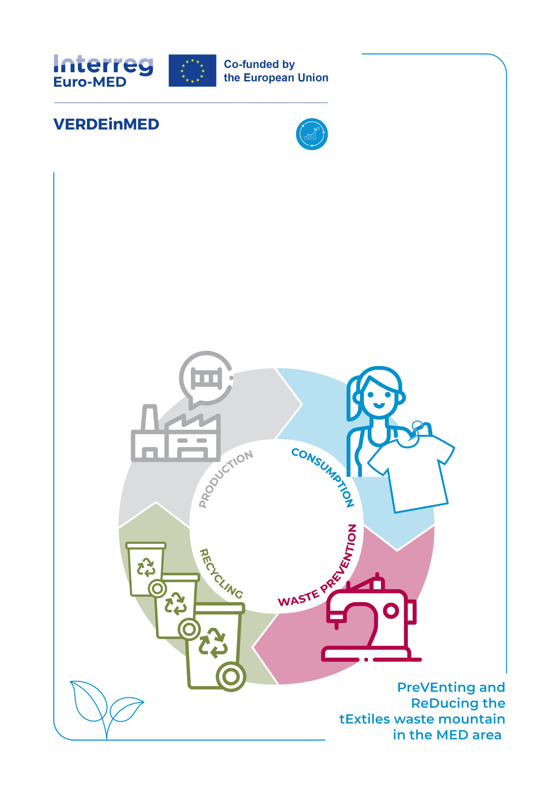

**Javni poziv k izrazu interesa za ponudnike storitev -PRILOGA I – PRIJAVNI OBRAZEC**

call for expression of interest – ANNEX I

Author: CONFINDUSTRIA UMBRIA  
Prevod: eZavod

Date: **18 March 2025**

# Annexe I - APPLICATION FORM TEMPLATE PRILOGA I – PRIJAVNI OBRAZEC

PRIJAVNI OBRAZEC ZA VKLJUČITEV NA SEZNAM IZVAJALCEV STORITEV

APPLICATION FORM FOR INCLUSION IN THE LIST OF SERVICE PROVIDERS

Projekt VERDEinMED – Javni poziv k izrazu interesa

VERDEinMED Project – Call for Expression of Interest

**SECTION 1: APPLICANT INFORMATION** 1. DEL: PODATKI O PRIJAVITELJU

**1.1 Type of Applicant (tick one) 1.1 Vrsta prijavitelja** (označite ustrezno):

☐ Company Podjetje

☐ Research Institute Raziskovalni inštitut

☐ Natural Person Fizična oseba

**1.2 General Information 1.2 Splošni podatki**

**A) For Companies/Research Institutes** A) Za podjetja / raziskovalne inštitute

|  |  |
| --- | --- |
| Name of the Company/Institute:  Ime podjetja/inštituta: |  |
| VAT Number:  Davčna številka: |  |
| Head Office Address:  Naslov sedeža: |  |
| Contact Email (incl. PEC if applicable):  Kontaktni e-naslov (vključno s PEC, če je na voljo): |  |
| Telephone Number:  Telefonska številka: |  |
| Website (if applicable):  Spletna stran (če obstaja): |  |
| Legal Representative (Name & TIN):  Zakoniti zastopnik (ime in davčna številka): |  |
| Contact Person (Name, Email & Phone):  Kontaktna oseba (ime, e-naslov in telefonska številka): |  |

**B) For Natural Persons** B) Za fizične osebe

|  |  |
| --- | --- |
| First Name and Surname:  Ime in priimek: |  |
| Academic Title / Profession:  Akademski naziv / poklic: |  |
| Email Address (incl. PEC if applicable):  E-naslov (vključno s PEC, če je na voljo): |  |
| Telephone Number:  Telefonska številka: |  |
| VAT Number (if applicable):  Davčna številka (če obstaja): |  |

**SECTION 2: CATEGORIES OF SERVICE PROVIDERS**

2. DEL: KATEGORIJE IZVAJALCEV STORITEV

Please indicate the category of services you are applying for (tick all that apply):

Prosimo, označite kategorije storitev, za katere se prijavljate (možno je več izbir):

☐ Private/Group Consulting Zasebno/skupinsko svetovanje

☐ Coaching Usmerjanje oz. strokovno vodenje

☐ Training Usposabljanje

☐ Mentoring Mentorstvo

**SECTION 3: QUALIFIED SERVICES** 3. DEL: STROKOVNE STORITVE

Please indicate the type(s) of services you are applying for (tick all that apply) and provide the relevant details.

Prosimo, označite vrste storitev, za katere se prijavljate, in izpolnite ustrezne podatke.

|  |  |  |  |
| --- | --- | --- | --- |
| **Qualified Service**  Strokovna storitev | **Tick if applying**  Označite, v kolikor se prijavljate | **Competence possessed**  Razpoložljive kompetence | **Years of experience**  Leta izkušenj |
| A. Support services for product sustainable innovation (ecodesign, second-life products, material innovation)  **Storitve podpore za trajnostne inovacije izdelkov**: zajemajo uvajanje praks ekološkega oblikovanja (ekodizajna), razvoj in vključevanje izdelkov za ponovno uporabo oziroma izdelkov z drugim življenjskim ciklom ter inovacije materialov z namenom zmanjšanja okoljskih vplivov v vseh fazah življenjskega cikla izdelka. | ☐ |  |  |
| B. Support services for process sustainable innovation (circular innovation, material recovery, recycling, waste management and minimisation)  **Storitve podpore trajnostnim inovacijam na področju procesov**: vključujejo razvoj in uvajanje krožnih inovacijskih pristopov, vzpostavitev sistemov za ponovno uporabo materialov, implementacijo sistemov recikliranja, učinkovito upravljanje proizvodnih odpadkov ter pripravo in izvajanje strategij za njihovo zmanjševanje. | ☐ |  |  |
| C. Product/process sustainability certifications (LCA, EcoLabel, EPD)  **Certificiranje trajnosti izdelkov in procesov**: vključuje izvajanje ocen življenjskega cikla (LCA), pridobivanje okoljskih oznak (npr. EU EcoLabel), ter pripravo okoljskih deklaracij o izdelkih (EPD), ki dokazujejo trajnostne lastnosti izdelkov in proizvodnih procesov. | ☐ |  |  |
| D. New international legal and regulatory standards & labelling (GOTS, OEKO-TEX, Fair Trade)  **Mednarodni pravni in regulativni standardi ter označevanje**: zajema uporabo in svetovanje glede standardov, kot so Global Organic Textile Standard (GOTS), OEKO-TEX Standard 100, ter certifikati pravične trgovine, ki zagotavljajo skladnost z zahtevami trajnostne in etične proizvodnje. | ☐ |  |  |
| E. Climate Change Services (carbon accounting, net-zero strategies, climate risk assessment)  **Storitve na področju podnebnih sprememb**: obsegajo izračun ogljičnega odtisa, pripravo strategij za dosego ogljične nevtralnosti, ter izvedbo ocen podnebnih tveganj, prilagojenih tekstilnemu sektorju. | ☐ |  |  |
| F. Circular Economy Services (closed-loop systems, waste reduction, EPR systems, take-back schemes)  **Storitve krožnega gospodarstva**: vključujejo zasnovo zaprtih zank v proizvodnji, razvoj strategij za zmanjšanje količine odpadkov, implementacijo sistemov razširjene odgovornosti proizvajalcev (EPR), ter uvedbo shem vračila uporabljenih izdelkov. | ☐ |  |  |
| G. Certifications and Policies Services (sustainability policies, compliance, certification training)  **Storitve certificiranja in regulativne storitve:** obsegajo pripravo in oblikovanje politik trajnostnega razvoja, svetovanje in podporo pri zagotavljanju skladnosti z lokalnimi in mednarodnimi zakonodajnimi okviri ter izvajanje usposabljanj o zahtevah in postopkih za pridobitev okoljskih in trajnostnih certifikatov. | ☐ |  |  |
| H. Manufacturing Systems Optimization (lean manufacturing, energy-efficient machinery, monitoring systems)  **Optimizacija proizvodnih sistemov**: zajema uvedbo metod vitke proizvodnje, posodobitev strojev z vidika energetske učinkovitosti, ter uporabo naprednih sistemov spremljanja (nadzorni sistemi) za zmanjšanje porabe surovin in energije. | ☐ |  |  |
| I. Energy Management Services (energy audits, renewable energy integration, analytics-based optimisation)  **Storitve energetske učinkovitosti**: vključujejo izvajanje energetskih pregledov, svetovanje glede vgradnje obnovljivih virov energije (npr. sončne elektrarne), priporočila za uporabo obnovljivih virov, kot so sončne celice, ter optimizacijo rabe energije s pomočjo naprednih analitičnih orodij. | ☐ |  |  |
| J. Environmental Legislation Compliance (legal audits, business compliance, trade regulations)  **Skladnost z okoljsko zakonodajo**: obsega izvedbo pravnih pregledov, pripravo podjetij na okoljske certifikate, ter zagotavljanje usklajenosti s standardi mednarodne trgovine. | ☐ |  |  |
| K. Sustainable Business Models Development (corporate sustainability strategies, stakeholder engagement, green innovation)  **Razvoj trajnostnih poslovnih modelov**: vključuje oblikovanje celostnih strategij trajnostnega razvoja podjetij, aktivno vključevanje deležnikov v procese soustvarjanja, ter razvoj inovativnih vrednostnih ponudb, ki temeljijo na zelenih in krožnih načelih. | ☐ |  |  |

**SECTION 4: ELIGIBILITY CRITERIA** 4. RAZDELEK: POGOJI ZA UPRAVIČENOST

Please confirm that you meet the eligibility criteria by ticking the relevant boxes:

Prosimo, potrdite, da izpolnjujete pogoje upravičenosti (označite vse, kar velja):

☐ At least 5 years of experience in consultancy or support services for sustainability.

Najmanj 5 let izkušenj s svetovanjem ali podpornimi storitvami na področju trajnosti.

☐ At least one support service provided in the last 3 years for each selected service typology.

Vsaj ena izvedena storitev v zadnjih 3 letih za vsako izbrano vrsto storitve.

☐ Possess at least C1 level proficiency in English.

Znanje angleškega jezika na ravni vsaj C1.

**SECTION 5: REQUIRED DOCUMENTATION** 5. RAZDELEK: OBVEZNA DOKUMENTACIJA

☐ Completed and signed application form Izpolnjen in podpisan prijavni obrazec

☐ Company/Institutional profile or Personal CV Profil podjetja/institucije ali osebni življenjepis (CV)

☐ Proof of expertise in the selected service categories

Dokazila o strokovnosti za izbrane kategorije storitev

☐ Examples of prior experience and achievements related to sustainability and circularity in the textile sector

Primeri preteklih izkušenj in dosežkov s področja trajnosti in krožnega gospodarstva v tekstilnem sektorju

☐ Signed declaration of compliance with eligibility criteria

Podpisana izjava o skladnosti s pogoji za upravičenost

**SECTION 6: DECLARATION** 6. DEL: IZJAVA

I, the undersigned, certify that the information provided in this application is accurate and complete. I acknowledge that false declarations or failure to comply with the requirements may result in exclusion from the list of service providers.

S podpisom potrjujem, da so podatki v tej prijavi pravilni in popolni. Zavedam se, da lahko neresnične izjave ali neskladnost s pogoji, vodijo do izključitve s seznama izvajalcev storitev.

Additionally, I declare that I am attaching the following documents to this application:

V nadaljevanju izjavjam, da k prijavi prilagam naslednje dokumente:

☐ Completed and signed application form Izpolnjen in podpisan prijavni obrazec

☐ Company/Institutional profile or Personal CV Profil podjetja/institucije ali osebni življenjepis

☐ Proof of expertise in the selected service categories Dokazila o strokovnosti za izbrane storitve

☐ Examples of prior experience and achievements related to sustainability and circularity in the textile sector

Primeri preteklih izkušenj s področja trajnosti in krožnega gospodarstva v tekstilnem sektorju

|  |  |  |
| --- | --- | --- |
| **Name & surname / Legal representative**  Ime in priimek / Zakoniti zastopnik | **Signature**  Podpis | **Date**  Datum |
|  |  |  |

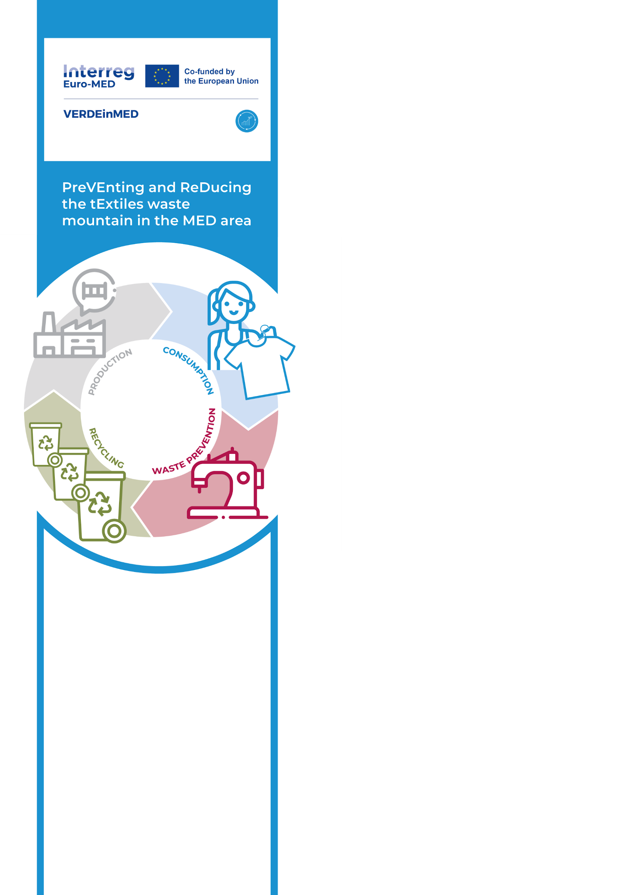

**DOCUMENT INFORMATION**

@verdeinmed

@verdeinmed

verdeinmed@interreg-euro-med.eu

@verdeinmed

**Consortium**

**Title**

PreVEnting and ReDucing the tExtiles waste mountain the MED area

**Start - end date**

01/01/2024 - 30/09/2026

**Project type**

Thematic project

**Programme**

Interreg Euro-MED

**Funding**

2.970.502,00 €

**Coordinator**

Chrysovalantis Ketikidis

Centre for Research and Technology-Hellas,

Greece

**Project overview**

The VERDEinMED project is an initiative funded by the Interreg Euro-MED programme to promote the circular economy in the textile sector. VERDEinMED is a thematic project that will provide a support service to boost circularity in the textile value chain for businesses, consumers, policy makers and academia.

The project is part of the Innovative Sustainable Economy mission of the Euro-MED programme, which seeks cooperation between Mediterranean countries to promote smarter and greener business models. It brings together 10 partners and 15 associated entities from Greece, Spain, Portugal, Italy, Slovenia, North Macedonia, Bulgaria, Tunisia, Turkey, Belgium and Lebanon.

-Centre for Research & Technology, Hellas (CERTH)

-Bulgarian Fashion Association

-CITEVE

-Confindustria

-Consorci de la Ribera

-Corporación Tecnológica de Andalucía

-Diadyma S.A.

-e-Zavod

-Legambiente

-Textile Trade Association Textile Cluster (TTA-TC)